2015年10月高等教育自学考试全国统一命题考试
工业用微型计算机试卷
(课程代码02241)
一、单项选择题(本大题共20小题。每小题2分，共40分)
在每小题列出的四个备选项中只有一个是符合题目要求的，请将其选出并将“答题卡”
的相应代码涂黑。未涂、错涂或多涂均无分o
1．十进制数-10的8位二进制反码是
A.OAH
B.8AH
C.OF5H
D.0F6H
2．下列关于8086／8088微处理器的说法中，错误的是
A.8086数据总线的宽度是16位
B.8088数据总线的宽度是16位
C.8086地址总线的宽度是20位
D.8088地址总线的宽度是20位
3．下列寄存器中，不属于通用寄存器的是
A.AX
B.BL
C.CH
D.DS
4．在指令MOV[SI]，AX中，目的操作数的寻址方式为
A.立即寻址
B.直接寻址
C.寄存器寻址
D.寄存器间接寻址
5．下列芯片中，属于3：8译码器的是
A.74LSl38
B.74Lsl39
C.74LSl58
D.74LS280
6．RS-232C总线属于
A.片总线
B.内总线
C.外总线
D.CPU总线
7．下列中断源产生的中断，不属于内部中断的是[最新年份咨询qq593777558]
A.硬件故障
B.INT指令
C.除数为0
D.算术运算溢出
8．ADC0809的分辨率为
A.8位
B.9位
C.10位
D.12位
9．两个整数的8位二进制补码分别为34H和0A8H，它们的和的十进制值为
A.-116
B.-36
C.36
D.220
10．设CS=2000H，SS=1000H，IP=0100H，SP=1236H，则下一条待执行指令的地址为
A.10100H
B.11236H
C.20100H
D.21236H
11．下列四条指令中，正确的是
A.MOVDS，AX
B.MOVCS，AX
C.MOV[DI],[SI]
D.MOVAL,200H
12．INC指令执行后，一定不会影响的标志位是
A.CF
B.PF
C.OF
D.ZF
13．指令XORAX，AX执行后，AX的值是
A.0000H
B.0001H
C.0FFFFH
D.不会改变的
14．为了使指令MOVSB执行时，Sl、Dl自动增量，应先使用的指令是
A.CLC
B.CID
C.STC
D.STD
15．存放在内存物理地址0000H：0010H处的中断向量所对应的中断类型号是
A.0
B.4
C.10
D.10H
16．8K×8位的EPROM，其地址线和数据线的条数分别为
A.8，3
B.8，8
C.13，3
D.13，8
17．某存储器系统采用部分译码法，有3条最高位地址线未参加地址译码，则其译码输出所[[微信公众号：ikaoti]
对应的地址范围是其所连接芯片容量的
A.2倍
B.3倍
C.4倍
D.8倍
18．下列关于I／O端口与存储器统一编址的说法中，错误的是
A.I／O端口地址译码复杂
B.读写I／O端口和存储单元的指令不同
C.每一个I／O端口占用一个存储器单元的地址
D.CPU无需输出区分I／O端口与存储单元读／写的信号
19．假如双机串行通信的数据传送速率是120字符／s，每个字符格式规定包含1位起始位、
1位终止位、7位数据位和1位奇偶校验位，则传送的波特率为[本科目答案页面导航：http://zk.ikaoti.cn/zikao.htm]
A.120波特
B.840波特
C.1200波特
D.2400波特
20．某10位D／A转换器，满量程电压为10V，绝对精度为±1／2LSB，则其能分辨出的最小电压约为
A.4．88mV
B.5．00mV
C.9．77mV
D.10.00mV
二、填空题(本大题共10小题，每小题1分，共10分)
21．微型计算机系统的核心是________，它执行指令、完成操作。
22．存储器芯片实现片选的方法有3种：全译码法、部分译码法和________译码法。
23．可编程问隔定时器8253有________种工作方式。
24．A／D转换分为4步进行，分别是采样、保持、量化和________。
25.设SP=1352H，执行指令POPAX后，SP寄存器的内容为________。
26.指令DIVCX执行后，存放运算结果商的寄存器是________。[本科目答案页面导航：http://zk.ikaoti.cn/zikao.htm]
27.某2K×8位的EPPOM芯片采用全译码法与CPU连接，若为该芯片分配的起始地址为
08000H，则分配给它的末地址为________H。
28．8259A的初始化命令字中，用于设置主片／从片级联的初始化命令字是________。
29．8255A的________端口可实现位控制.
30．设有数据定义VALDW1，2，3，4，5
则指令MOVAX，VAL+4执行后，AX的值为________。
三、程序分析题(本大题共6小题。每小题4分，共24分)
请在答题卡上作答.
31．有程序段如下：
MOVAX．2340H
MOVBX．AX
DECBX
ANDAX．BX
程序段执行后，AX=_________，BX=________。
32．有程序段如下：
CLC
MOVCX．0403H
MOVAX．9876H[[微信公众号：ikaoti]
SARAX．CL
XCHGCH．CL
SHLAX．CL
程序段执行后，AX=________，CX=________，CF=________。
33.有程序段如下：
MOVAX．3456H
ADDAL．AH
DAA[最新年份咨询qq593777558]
XCHGAH.AL
SUBAL．AH
DAS
上述程序段执行后，AL=________，AH=________。
34．有程序段如下：
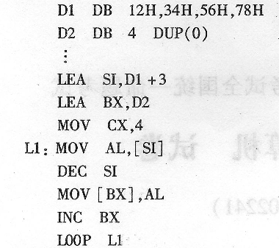
上述程序段执行后，(D2)=_______，(D2+1)=_______，(D2+2)=_______，(D2+3)=_______。
35．某系统中8259A的初始化程序如下：
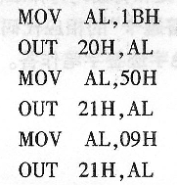
问：该系统可管理_______个中断源，8259A的中断请求方式为_______，IR0中断请求对应的中断类型号为_______，结束中断的方式为_______。
36．有程序段如下：
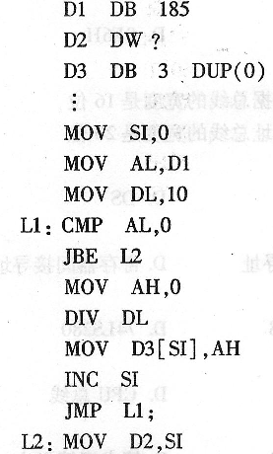[[微信公众号：ikaoti]
上述程序段执行后，(D2)=_______，(D3)=_______，(D3+1)=_______，(D3+2)=_______。
四、编写程序题(本大题共1小题，共8分)
37．下面程序的功能是统计字数据D1对应的二进制数中1的个数，并将其保存到字节变量D2中。例如，D1数据为1234H(对应二进制数为0001001000110100)，则D2中保存
的值应为5。请将程序补充完整，把答案写在答题卡上。
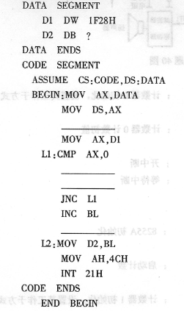
五、简单应用题(本大题共2小题，每小题5分。共l0分)
38．题38图为8255A用作开关量输入和开关量输出接口的电路，该电路的有效工作时间约
为10小时。电路工作时，每隔5分钟检测一次开关K的状态，若K断开，灯L0点亮，L1熄灭；若K闭合，灯L1点亮，L0熄灭。设8255A端口地址为80H一83H，请将程序补充
完整，填空时无关位默认为0。答案填写在答题卡上。
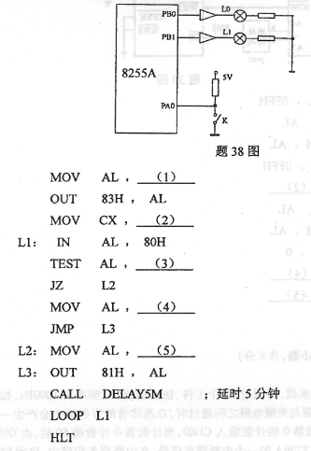
39．题39图中DAC0832工作于单缓冲输入方式，转换基准电压为5V。请填空完成下面
0～-4．98V三角波输出程序。
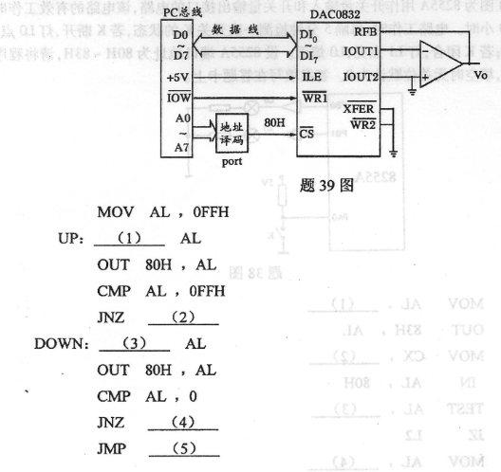
六、综合应用题(本大题共l小题，共8分)
请在答题卡上作答.
40．利用8253监视一个生产流水线，每通过60个工件，扬声器响5s，频率为1000Hz，如题40图所示。图中工件从光源与光敏电阻之间通过时，在晶体管的发射极上会产生一个脉冲，此脉冲作为8253计数器0的计数输入CLK0，当计数器0计数满60后，由OUT0输出负脉冲，经反相后作为8259A的一个中断请求信号，在中断服务程序中，启动8253的计数器1工作，由0UTl连续输出1000Hz的方波，持续5s后停止。
根据题意将下列程序补充完整，填空时无关位默认为0。程序中，要求计数器0、计数器1均采用BCD码计数。
